**CONFERENCE 10 DATE: 20/05/2020 11h30 SALLE S55**

**METHODES D’EXPLOITATIONS A CIEL OUVERT**

L’exploitation d’une mine à ciel ouvert (MCO ou « open pit » en anglais) consiste à exploiter le minerai depuis une excavation créée en surface après avoir enlevé les matériaux stériles qui le surmontent. Les MCO concernent l’exploitation de parties de gisement situées proches de la surface topographique (typiquement entre 0 et 400 m de profondeur). On distingue classiquement, selon la disposition des zones minéralisées :

• Exploitations en découverte (lorsque le gisement est stratiforme, peu profond et s'étend sur une grande surface horizontale) ;

• Exploitations en fosse (lorsque le gisement s'enfonce dans le sous-sol avec une extension latérale réduite). Les exploitations à ciel ouvert requièrent généralement des engins de chantier aux gabarits imposants et peu communs aux autres secteurs de l’industrie (pelles, roues-pelles, draglines, tombereaux, foreuses). Toute exploitation en MCO comprend les étapes de travail suivantes :

• **Décapage** : il s’agit de retirer les terrains situés en surface pour mettre à nu les niveaux à exploiter. On retire ainsi la terre végétale, les roches plus ou moins altérées et les niveaux stériles ;

• **Abattage** :

**o** abattage à l’explosif et se compose dans ce cas :

♣ D’une phase de foration : à l’aide de sondeuses à percussion, marteau fond de trou, sondeuses rotatives. Le matériel est choisi en fonction de la nature du minerai à extraire, ainsi que de la vitesse et de la profondeur de foration nécessaires pour atteindre la production quotidienne visée1. Cette opération doit se faire suffisamment à l’avance pour permettre la préparation du chantier en vue de l’évacuation des produits abattus ;

* d’une phase de tir de mine : l’explosif le plus utilisé est le nitrate-fuel (ANFO) mais

l’utilisation d’unités mobiles de fabrication d’explosif (UMFE) se développe, ces dernières peuvent éventuellement constituer une alternative à la manipulation de cartouches d'explosifs et à leur transport depuis le lieu de fabrication au site de tir (Figure 1). Sont distingués les tirs d’abattage (pour disloquer le massif rocheux) des tirs de découpage (pour dessiner les gradins)

* abattage mécanique : dans le cas de massifs « tendres », des pelles spécifiques

extraient de manière continue les roches (pelles à câbles, pelles hydrauliques, pelles en butte, décapeuses ou « scrapers », roues-pelles, etc.) ;

• **Purge** : il s’agit de sécuriser le site après les tirs afin de faciliter les étapes suivantes (via des pinces à purger notamment) ; •Chargement (simple ou avec transport combiné) : il s’agit de déblayer la zone de tir des roches abattues. Dans le cas d’un tir à l’explosif, le chargement est dit simple et il est effectué2 par pelles sur chenilles (en butte ou en rétro) ou par chargeuses frontales sur pneumatiques (dit loader). Dans le cas d’un abattage continu, le chargement est combiné à la phase d’abattage puisque les pelles utilisées déblaient directement les roches.

• **Transport** : il s’agit de transporter les diverses roches déblayées vers la zone de traitement (primaire ou secondaire). Dans certains cas, ce transport peut se faire directement par les pelles (distance de transport très faible). Le plus souvent il est effectué essentiellement par tombereaux (rigides ou articulés) ou par bandes transporteuses. Sur de très longues distances, des voies de chemins de fer peuvent être construites.

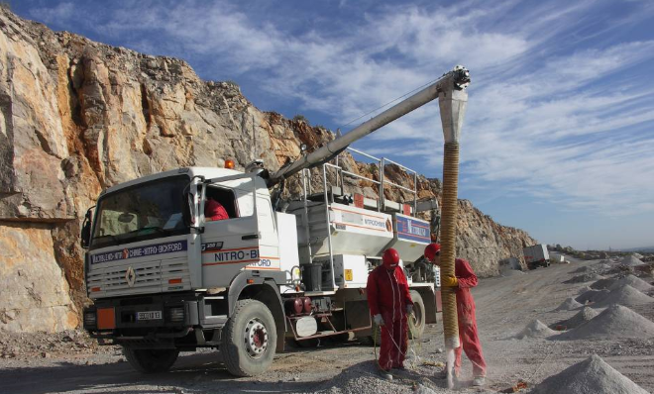

Cette profondeur est limitée en France à 15 m. 2 Les chargeuses permettent un chargement en masse et des déplacements fréquents et rapides. Les pelles seront préférées pour leur capacité de tri et de travaux en toutes circonstances (terrains humides, terrassements...), leur coût sera moindre pour des rendements équivalents.

**Exploitation en découverte**

La découverture commence par une tranchée ouverte dans le recouvrement stérile sur toute la largeur du panneau à exploiter jusqu'au toit de la minéralisation puis elle est élargie progressivement vers les extrémités du panneau (front de découverture, Figure 2). L'exploitation du minerai se fait de la même façon, à partir d'une tranche initiale qui progresse parallèlement à la découverture (front d'exploitation), les stériles étant généralement remis en place au fur et à mesure pour combler l'excavation (front de remblayage).

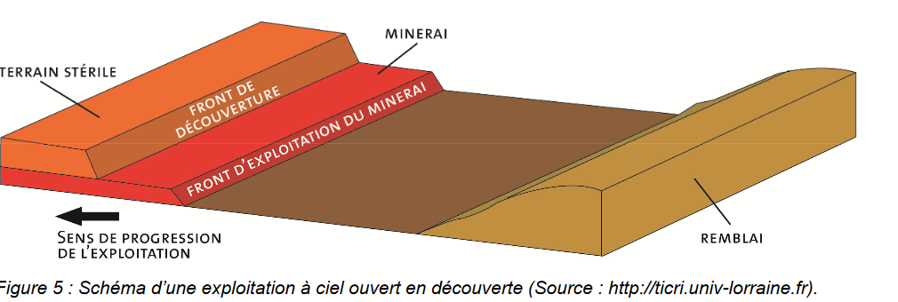

Figure 3 : Exploitation minière et traitement des minerais Collection « La mine en France »

– Tome 6 13

**Exploitation en fosse**.

La découverture porte alors sur tout le volume du cône qui constitue la fosse. Tous les matériaux stériles sont évacués hors de la fosse et stockés (pour remblayage éventuel du trou, Figure 3). Cette méthode est réservée aux filons, aux couches fortement pentées et aux amas. Le taux de découverture s'accroît très vite avec la profondeur, ce qui limite l'intérêt économique de la méthode. En zone plane, cette fosse correspond à une excavation fermée plus ou moins évasée vers le haut dont les dimensions peuvent être importantes (hectométriques à kilométriques). En zone montagneuse, la fosse est généralement creusée à flanc de coteau et ouverte sur une de ses faces. La fosse s’étage selon une succession de gradins et de banquettes dont la pente assure la stabilité locale et globale de l’excavation (30° à 75°, selon la nature des roches). Le maintien d’une pente régulière demeure complexe puisque les massifs rocheux traversés sont souvent hétérogènes et fracturés. Le choix de la méthode à ciel ouvert porte sur : • l’extension de la fosse (hauteur ou profondeur, longueur et largeur) ; • la géométrie des flancs en gradins plus ou moins hauts et pentés et banquettes plus ou moins larges, afin de limiter le volume de stériles et d’assurer la stabilité des pentes (éviter les flancs trop pentus favorables aux ruptures). Généralement, on différencie les fosses creusées au sein de massif de roches dures de celles creusées au sein de massif de roches tendres ou de terrains meubles. Les pentes de ces fosses ne sont pas les mêmes, le maintien d’une pente régulière dans un massif rocheux demeure complexe compte tenu de leur hétérogénéité et de leur fracturation, les massifs meubles sont relativement plus sensibles à une mauvaise gestion des eaux.

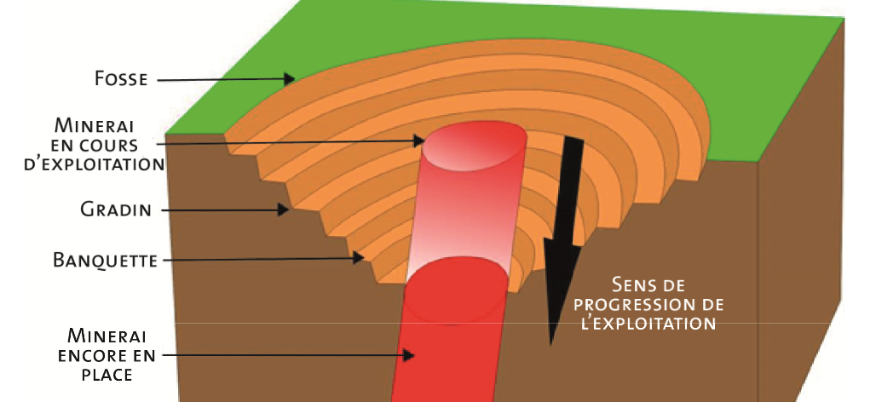

Figure 3 : Schéma d’une exploitation à ciel ouvert en fosse (Source : http://ticri.univ-lorraine.fr)

**References** : Poulard F., Daupley X., Didier C., Pokryska Z., D’Hugues P., Charles N., Dupuy J.-J., Save M. (2017) – Exploitation minière et traitement des minerais. Collection « La mine en France ». Tome 6, 77 p., 43 fig., 2 ann.